を知っていますか?

3年生

**おくすりナビ（２０１８年　３月号）**

[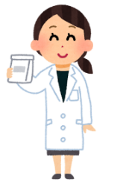](http://1.bp.blogspot.com/-g1UogspXhfU/VZiOKfw0GUI/AAAAAAAAuwk/P-eRkHV5KdE/s800/job_joi_yakuzaishi.png)

**「医薬品副作用被害救済制度」とは**

医薬品を決められた通り正しく飲んでも副作用が起こることがあり、中には入院が必要になるほど、ひどい状態になることもあります。入院した場合や障害が残ってしまった場合、治療代や年金など、が受けられる制度があります。これを「医薬品副作用被害救済制度」と言います。

ここでいう医薬品とは、病院やクリニックを受診した時に出される医薬品だけでなく、薬局やドラッグストアで購入した医薬品も含みます。

ただし、医薬品を正しく飲まなかった場合には副作用が起こっても、この制度の給付補償は受けられません。

**医薬品の副作用は、誰にでも起こる可能性があります…**

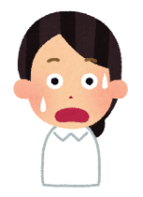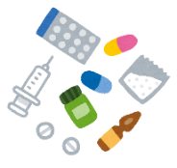

副作用は、病院やクリニックを受診した時に出される医薬品でしか起こらないと思っていませんか？薬局やドラッグストアで買う市販薬でも、重い副作用は起こる　ことがあります。

右の写真は、市販薬の副作用でスティーブンス・ジョンソン症候群（SJS）になり、入院した人の背中の写真です。

SJSは高熱や全身のだるさなどを伴い、初期は左側の様に全身に赤いブツブツがみられます。悪化すると右側の様に皮がむけた状態となってしまい、最悪の場合死に至ることもある恐ろしい副作用です。

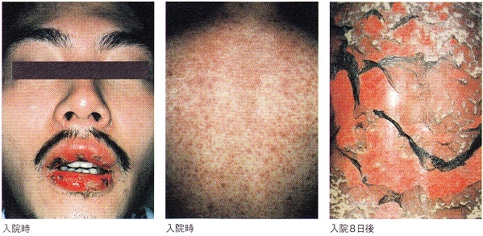

SJSになった人の背中

入院時

入院8日目



市販薬を

飲むときも…

出典：日経BP社　「OTCメディケーション」虎の巻

**「お薬説明書」を読もう！**

医薬品を正しく飲んでも、副作用を完全に防ぐことはできません。

病院からの医薬品を受け取るときには説明がありますが、市販薬を購入する時はほとんどの場合、説明を受けません。

市販薬の箱の中には「お薬説明書」が入っており、副作用に早く気づいてもらうためにも、

副作用の症状などがわかりやすく書かれています。

お薬説明書に書いてある副作用の症状が現れたら、すぐ病院や薬局に相談して下さい。

飲む人にも分かる症状が書かれています！

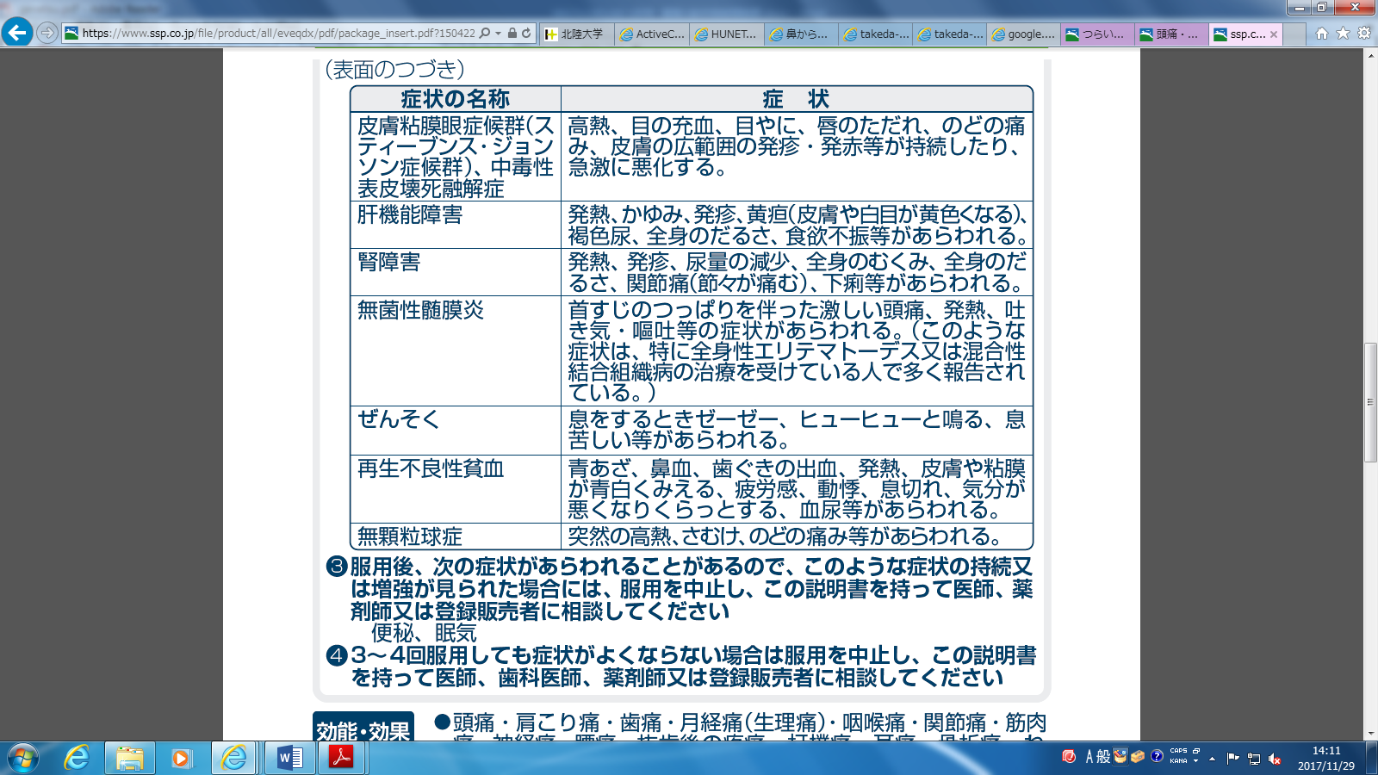

**実はとても大切な情報が書かれているので、「お薬説明書」は必ず読む習慣をつけましょう！**

医薬品副作用被害救済制度やお薬説明書について詳しく知りたい方は、相談薬局や出張相談会で相談して下さいヽ(*^^*)ノ

作成・発行元

**《 －出張相談会－　 保健室に薬剤師が来ます 》**

おくすりナビ、医薬品や健康などについて、質問・相談が

ある人は保健室まで！

**●月●日　午後●時●分～●時●分**